Philippe, Alexandre Boisvert, Esteban et Léa. 19 février 2019

CSBE

MSI 1
3e étape

Lumière
Expérience 80m
La caméra, la boite noire
Observation : Lorsqu’on observe avec une loupe, on dirait que les images sont inversées.

Interrogation : Comment démontrer que la lumière voyage en ligne droite ?

Hypothèse : La lumière voyage toujours en ligne sauf si elle frappe un objet.

Expérimentation :
Matériel : Boîte de carton avec deux trous + une loupe

Manipulation :
On a vraiment de la difficulté avec cette expérience-là. Au départ, on prenait une boîte de conserve où on perçait un petit trou à l’intérieur au centre. On cachait l’autre bout de la boîte de conserve avec du papier ciré. On a modifié le tout.

Modification au protocole : On prend une boîte et on taille deux fenêtres à chacune des extrémités. On place à l’une des extrémités une loupe. On taille une fenêtre de carton en plaçant au centre du papier ciré. On avance cette fenêtre vers la loupe jusqu’à ce que l’image soit nette.
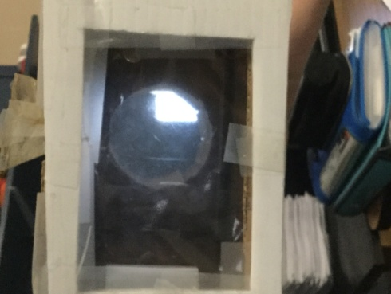
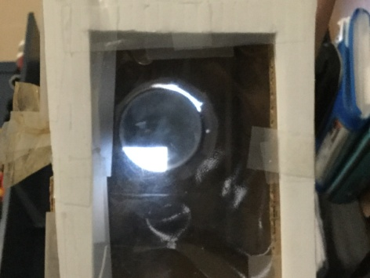
Schéma : sans
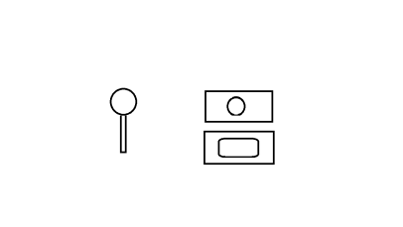
Résultats :
Photos

Analyse :
- Si on compare l’expérience avec une caméra, à quoi correspond la fenêtre ou écran ? LA PELLICULE DE PLASTIQUE !!!!
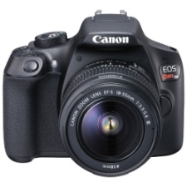
- 2- Si on compare l’expérience avec une caméra, à quoi correspond la loupe ? LA LANTILLE DE LA CAMÉRA !!!!
- Qu’arrive-t-il à l’image sur l’écran par rapport à l’objet ?
L’IMAGE EST INVERSÉE !!!!!!
- Trouve une image d’une caméra.

- Quel nom donne-t-on à ce type d’expérience ? CAMÉRA OBSCURA

- Comment se déplace la lumière lorsqu’elle passe dans le vide ?

DE MANIÈRE RECTILIGNE SUR UNE LIGNE DROITE !!!!
Conclusion : La lumière se déplace toujours en ligne droite !!!

